**CENTRO UNIVERSITÁRIO - UNIOPET**

**CURSO DE ANÁLISE E DESENVOLVIMENTO DE SISTEMAS**

**PROJETOR INTELIGENTE**

**CAETANO MOREIRA**

**GUSTAVO HENRIQUE**

**JOEL SÉRGIO**

**RAFAEL PESSOA**

**TIAGO BARBIERI**

**CURITIBA / PR**

**2025**

**PROJETOR INTELIGENTE**

**Proposta do Projeto Integrador (PI), apresentado como requisito parcial à obtenção do grau de Tecnólogo em Análise e Desenvolvimento de Sistemas da Faculdade de Tecnologia UniOpet.**

**Professor orientador(a):**

**Claudio Bilyk**

**CURITIBA/PR**

**2025**

**SUMÁRIO**

**1. INTRODUÇÃO 4**

**2. OBJETIVO GERAL 5**

**3. OBJETIVOS ESPECÍFICOS 6**

**4. JUSTIFICATIVA 7**

**5. DOCUMENTAÇÃO DE REQUISITOS 8**

**6. REQUISITOS FUNCIONAIS 9**

**7. REQUISITOS NÃO FUNCIONAIS 10**

**8. ARQUITETURA DO SOFTWARE 11**

**9. DIAGRAMA ELETRÔNICO 13**

**10. PROJETO CONCEITUAL 14**

**11. CRONOGRAMA DE EXECUÇÃO 15**

**12. TECNOLOGIAS UTILIZADAS 16**

**13. CONCLUSÃO E HABILIDADES DESENVOLVIDAS 17**

**14. LINK DO PROJETO NO TINKERCAD 19**

**15. LINK DO PROJETO HOSPEDADO NO GITHUB 20**

**16. REFERÊNCIAS 21**

# INTRODUÇÃO

# 

A educação é um dos aspectos mais importantes para o desenvolvimento de uma sociedade. Com o avanço da tecnologia, novas ferramentas têm sido incorporadas ao ambiente educacional, visando melhorar a qualidade do ensino e facilitar o trabalho dos professores. No entanto, muitos desses recursos ainda apresentam limitações que dificultam sua utilização em sala de aula.

Um dos maiores desafios enfrentados pelos educadores é a necessidade de gerenciar diversos dispositivos tecnológicos durante as aulas, o que pode consumir tempo e desviar a atenção do conteúdo a ser ensinado.

Diante desse cenário, este projeto propõe o desenvolvimento de um projetor inteligente baseado em Internet das Coisas (IoT), que funcione através de comandos de voz. A implementação desse dispositivo visa proporcionar uma solução prática para os professores, permitindo que eles controlem o projetor sem a necessidade de interação manual.

# OBJETIVO GERAL

Desenvolver um projetor multimídia inteligente utilizando fundamentos de Internet das Coisas (IoT) que funcione através de comandos de voz, utilizando a plataforma Arduino. O dispositivo permitirá o controle do projetor de forma eficiente, sem a necessidade de interação manual.

# OBJETIVOS ESPECÍFICOS

1. **Integrar a plataforma Arduino:** Utilizar a plataforma Arduino para desenvolver o hardware necessário para o funcionamento do projetor inteligente.
2. **Desenvolver sistema de comandos de voz:** Implementar um sistema de reconhecimento de voz que permita aos professores controlar o projetor inteligente utilizando comandos verbais.
3. **Implementar a conexão com Wi-Fi:** Estabelecer a conexão do projetor inteligente com a rede wi-fi do estabelecimento, permitindo o controle por voz e a atualização de software.
4. **Testar funcionalidades de projeção multimídia:** Garantir que o projetor inteligente possa replicar a tela de um computador, exibindo imagens, vídeos e apresentações de forma clara.
5. **Testar e validar o sistema**: Realizar testes para garantir a funcionalidade e eficiência do projetor inteligente, ajustando e aprimorando o sistema conforme necessário.

# JUSTIFICATIVA

A escolha do tema para o desenvolvimento de um projetor inteligente foi motivada por um problema frequente enfrentado por muitos professores em sala de aula. Professores de idade avançada ou de menor altura frequentemente têm dificuldade para ligar o projetor, que geralmente encontra-se instalado nos tetos da sala de aula, dificultando o início das aulas e consumindo tempo precioso.

A implementação de um projetor por comandos de voz oferece uma solução prática para esse problema, permitindo que os educadores iniciem suas aulas de maneira eficiente, rápida, e sem esforço físico. Além de resolver essa questão, este projeto também contribui para um ambiente de aprendizagem mais dinâmico e inclusivo, facilitando a integração de IoT na educação.

A escolha da plataforma Arduino para o desenvolvimento do hardware garante a compatibilidade com os componentes de IoT e a flexibilidade necessária para futuras expansões e melhorias. Com isso, espera-se que o projetor inteligente melhore significativamente a experiência de ensino, proporcionando uma ferramenta que apoie os professores e beneficie os alunos.

# DOCUMENTAÇÃO DE REQUISITOS

|  |  |  |
| --- | --- | --- |
| Tipo/Código | Requisito | Descrição |
| RFH01 | Reconhecimento de Voz | O sistema deve ser capaz de interpretar comandos verbais |
| RFH02 | Conexão com Wi-Fi | O sistema deve se conectar à rede Wi-Fi da instituição para permitir o envio de comandos |
| RFH03 | Compatibilidade com Arduino | O software deve ser compatível com a plataforma Arduino, garantindo a integração com os componentes físicos do sistema. |
| RFS01 | Projeção Multimídia | O sistema deve permitir iniciar e controlar o projetor existente por comandos de voz, como o zoom e iluminação |
| RFS02 | Facilidade de Instalação | O sistema deve ser simples de instalar e configurar |
| RNF01 | Desempenho | O sistema deve responder a comandos em tempo real |
| RNF02 | Confiabilidade | O sistema deve operar de forma estável, mesmo em ambientes com ruído ou comandos ambíguos, evitando falhas ou acionamentos acidentais |
| RNF03 | Segurança | Apenas usuários autenticados devem poder enviar comandos que alterem o estado do sistema |
| RNF04 | Escalabilidade | A arquitetura deve permitir a adição de novos projetores inteligentes sem grandes alterações no código ou na rede |
| RNF05 | Manutenibilidade | O sistema deve ser bem documentado e seguir boas práticas de versionamento para facilitar manutenção |
| RNF06 | Usabilidade | O sistema deve fornecer feedback de status ao usuário, como visuais (luz LED) indicando o estado atual do projetor. |
| RNF07 | Tolerância a Falhas | Em caso de perda de conexão, o Arduino deve manter o último estado conhecido do projetor e tentar reconectar automaticamente. |

# REQUISITOS FUNCIONAIS

**Requisitos Hard**

1. **Reconhecimento de Voz:** Implementação de um sistema robusto de reconhecimento de voz para interpretar comandos verbais.
2. **Conexão com Wi-Fi:** Implementação da capacidade de conexão com a rede Wi-Fi da faculdade para permitir comandos de voz e atualizações de software.
3. **Compatibilidade com Arduino:** Garantia de que o software funcione corretamente com a plataforma Arduino e seus componentes.

**Requisitos Soft**

1. **Projeção Multimídia:** Implementação de funcionalidades para iniciar e controlar o projetor existente por voz e permitir a projeção de conteúdos multimídia, como imagens, vídeos e apresentações.
2. **Facilidade de Instalação:** O software deve ser fácil de instalar e configurar, permitindo que os professores e técnicos de TI configurem o projetor inteligente sem dificuldades.

# REQUISITOS NÃO FUNCIONAIS

* **Desempenho:** O sistema deve responder a comandos de voz ou entrada remota em tempo real, com tempo de resposta inferior a 1 segundo em 95% das interações. Operações críticas, como ligar/desligar o projetor e ajuste de brilho, devem ser processadas com prioridade.
* **Confiabilidade:** O projetor deve operar de forma previsível e estável, evitando falhas ou acionamentos acidentais, mesmo em ambientes com ruído ou comandos ambíguos.
* **Segurança:** Somente usuários autenticados devem poder enviar comandos que alterem o estado do sistema.
* **Escalabilidade:** A arquitetura deve permitir a adição de novos dispositivos (projetores inteligentes) sem necessidade de grandes alterações na base de código ou na estrutura de rede. O backend deve suportar múltiplas conexões simultâneas e gerenciar diferentes salas/ambientes.
* **Manutenibilidade:** O sistema deve ser modular e documentado, facilitando a manutenção, correção de erros e inclusão de novas funcionalidades. A estrutura do código deve seguir boas práticas de versionamento.
* **Usabilidade:** O projetor deve oferecer feedback sobre seu status (ex: "ligado", "brilho em 70%")
* **Tolerância a falhas:** Em caso de falha na conexão com o servidor, o Arduino deve manter o último estado conhecido do projetor e tentar reconectar periodicamente.

# ARQUITETURA DO SOFTWARE

* **Modelo Arquitetural:** Cliente-Servidor com IoT
* **Cliente Web (Interface de Controle):** Serve como interface para controle e monitoramento remoto do projetor inteligente.
* **Banco de Dados**: SQLite, utilizado para armazenar dados históricos, configurações personalizadas, estatísticas de uso e logs do sistema na nuvem.
* **Servidor Backend**: Responsável por gerenciar a API REST, autenticação dos usuários e registro de logs de funcionamento.
* **Sistema de Tempo Real:** EEPROM do Arduino: Armazena configurações locais (ex.: tempo de desligamento automático). RTC (Relógio): Gerencia temporizações críticas para desligamento. Memória do ESP8266/ESP32: Cache de comandos recentes para recuperação rápida.
* **Módulo de Hardware (IoT):** composto por Arduino UNO com sensor de presença (PIR), módulo RTC (relógio em tempo real), relé e LED. O Arduino realiza a comunicação com o backend por meio de um módulo Wi-Fi (ESP8266 ou ESP32), permitindo integração com a infraestrutura web.

Componentes utilizados no **Tinkercad**:

• Arduino UNO

• Sensor PIR (detecção de presença)

• Módulo Relé (simula o controle do projetor)

• LED (representa o projetor ligado)

• Botão (acionamento manual)

• RTC (simulado logicamente)

• Resistores e jumpers

Imagem 1 – Arquitetura de Software do Projetor Inteligente

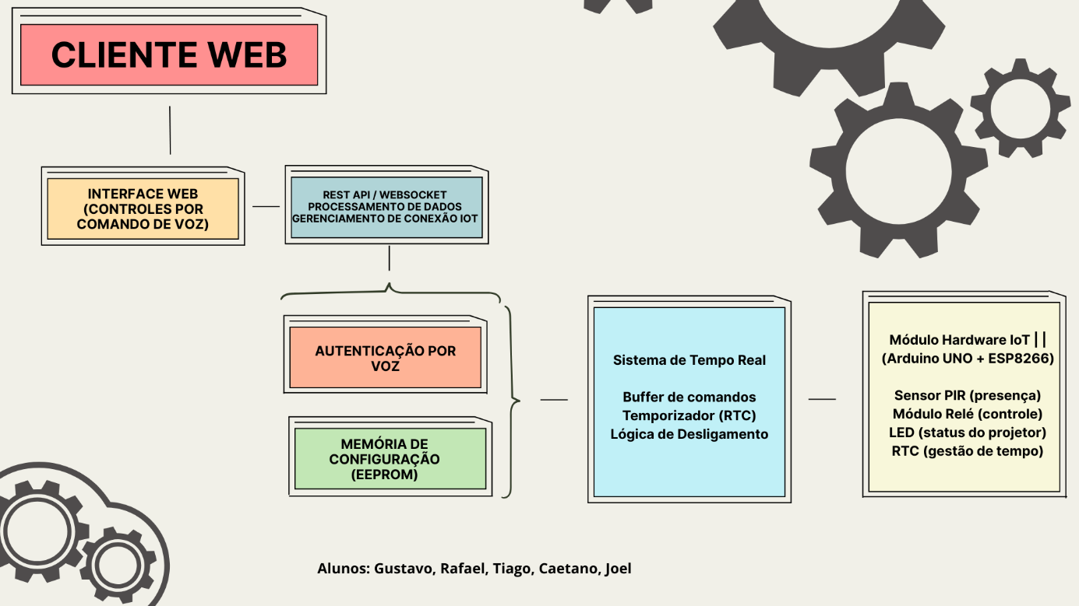

Fonte: Autoria Própria.

# DIAGRAMA ELETRÔNICO

Imagem 2 – Diagrama Eletrônico do Projetor Inteligente, com a placa Arduíno Uno

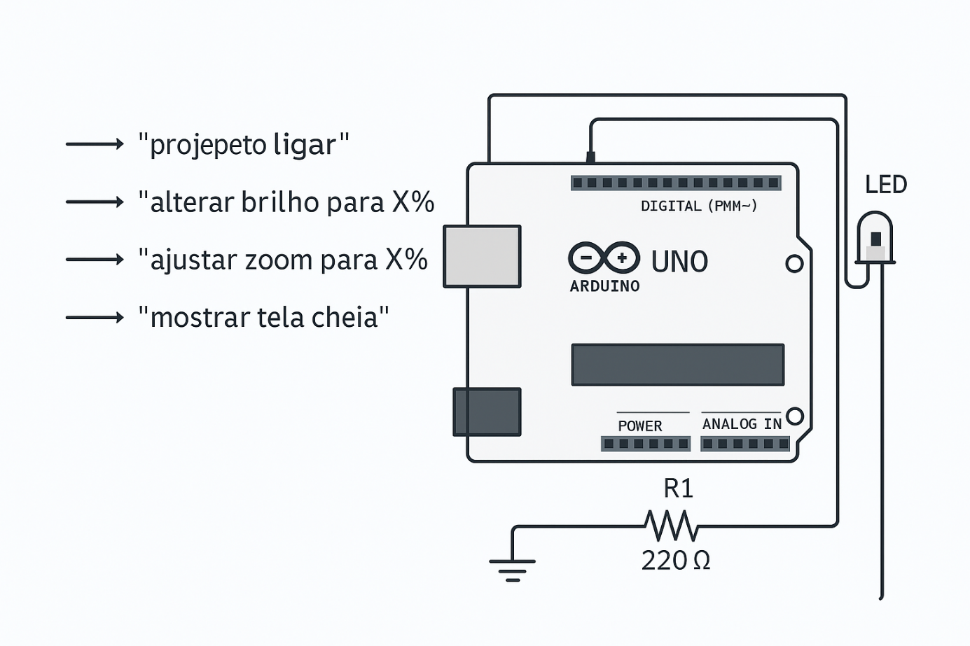

Fonte: Autoria Própria

# PROJETO CONCEITUAL

**Referencial Teórico**

“A Internet das Coisas pode auxiliar professores e funcionários a reduzir o esforço e o tempo despendidos com atividades repetitivas.” (Redação Lyceum, 2021).

“O reconhecimento de voz permite multitarefa e conforto com as mãos livres.” (Shaip, 2025).

**Metodologia**

**Desenvolvimento do Sistema**:

* **Hardware**: Utilização da plataforma Arduino para criar o hardware necessário para o projetor inteligente.
* **Software**: Desenvolvimento do software de reconhecimento de voz e integração com a rede Wi-Fi do estabelecimento.
* **Testes**: Realização de testes rigorosos para garantir a funcionalidade e eficiência do projetor inteligente.

**Implementação**:

* **Instalação**: Facilitar a instalação e configuração do sistema para uso em salas de aula.
* **Atualizações**: Implementar um sistema de atualizações automáticas para manter o software atualizado.
* **Compatibilidade**: Garantir que o sistema seja compatível com dispositivos móveis para maior flexibilidade de uso.

# CRONOGRAMA DE EXECUÇÃO

|  |  |  |  |
| --- | --- | --- | --- |
| **Etapa** | **Descrição** | **Duração** | **Período** |
| 1. Planejamento | Definição dos objetivos, requisitos e metodologia do projeto. | 2 semanas | 01/03/2025 - 15/03/2025 |
| 2. Pesquisa e documentação | Revisão de literatura e elaboração da documentação técnica. | 3 semanas | 16/03/2025 - 12/04/2025 |
| 3. Desenvolvimento de Hardware | Criação do hardware utilizando a plataforma Arduino. | 4 semanas | 14/04/2025 - 05/05/2025 |
| 4. Desenvolvimento de Software | Implementação do sistema de reconhecimento de voz e conectividade Wi-Fi. | 4 semanas e 4 dias | 05/05/2025 – 06/06/2025 |
| 5. Integração e Testes | Integração do hardware e software, realização de testes rigorosos. | 1 semana | 09/06/2025 - 15/06/2025 |
| 6. Ajustes e Melhorias | Ajustes e melhorias com base nos resultados dos testes. | 1 semana | 16/06/2025 – 22/06/2025 |
| 7. Apresentação | Preparação e apresentação do projeto para a banca. | 1 dia | 23/06/2025 |

# TECNOLOGIAS UTILIZADAS

Para o desenvolvimento do projetor inteligente baseado foram utilizadas as seguintes tecnologias:

* **Arduíno UNO R3**

O Arduino UNO R3 é uma placa de prototipagem eletrônica de código aberto baseada no microcontrolador ATmega328P. Ele foi utilizado como o núcleo do sistema embarcado, responsável por receber os comandos de voz processados e acionar o projetor. Sua compatibilidade com diversos sensores e módulos o torna ideal para projetos de automação e IoT.

* **C++**

A linguagem de programação C++ foi utilizada para o desenvolvimento do firmware do Arduino. Por ser a linguagem nativa da plataforma, ela permite o controle direto dos pinos e módulos conectados à placa, além de oferecer desempenho e controle sobre os recursos do microcontrolador.

* **Tinkercad**

O Tinkercad é uma plataforma online de simulação de circuitos eletrônicos. Foi utilizado para simular o funcionamento do sistema antes da montagem física. A ferramenta permitiu testar a lógica de controle, conexões e o comportamento dos componentes de forma prática e segura.

# CONCLUSÃO E HABILIDADES DESENVOLVIDAS

O desenvolvimento do projetor inteligente demonstrou-se uma solução viável para facilitar o cotidiano dos professores em sala de aula, especialmente aqueles que enfrentam dificuldades para operar projetores instalados em locais de difícil acesso. A proposta de transformar um projetor convencional em um dispositivo inteligente, utilizando tecnologias acessíveis como o Arduino UNO R3, mostrou-se eficaz tanto em termos técnicos quanto educacionais.

Ao longo do projeto, foi possível aplicar conhecimentos teóricos e práticos, além de desenvolver uma série de habilidades essenciais para o trabalho em equipe e para a atuação profissional em áreas de tecnologia e inovação. As principais habilidades desenvolvidas foram:

1. **Pensamento Crítico**

Durante o projeto, foi necessário analisar diferentes abordagens técnicas, avaliar limitações de hardware e software, e tomar decisões baseadas em testes, evidências e viabilidade prática.

1. **Habilidade de Comunicação**

A comunicação clara e objetiva entre os membros da equipe foi fundamental para o alinhamento de ideias, divisão de tarefas e resolução de dúvidas ao longo do desenvolvimento.

1. **Habilidade de Liderança**

A liderança foi exercida na organização das etapas do projeto, na motivação da equipe e na tomada de decisões estratégicas para garantir o progresso contínuo e o cumprimento dos prazos.

1. **Habilidade de Planejamento**

Foi essencial planejar as fases do projeto, organizar o cronograma de execução, distribuir responsabilidades e prever possíveis obstáculos, garantindo uma execução eficiente.

1. **Habilidade de Resolução de Problemas**

Diversos desafios surgiram durante o desenvolvimento, como limitações técnicas e ajustes de integração entre hardware e software. A equipe foi capaz de identificar e solucionar esses problemas de forma colaborativa.

1. **Habilidade Técnica**

O projeto exigiu o domínio de ferramentas e tecnologias como Arduino, linguagem C++ e simulações no Tinkercad. A equipe demonstrou capacidade de aprender e aplicar esses conhecimentos para alcançar os objetivos propostos.

# LINK DO PROJETO NO TINKERCAD

<https://www.tinkercad.com/things/h1dnUR2TD33/editel?returnTo=%2Fdashboard%2Fdesigns%2Fcircuits&sharecode=tdIaKcvvBUFvHeqNlvlR_MGA8s5C5iPx9U7Y_APx09s>

# LINK DO PROJETO HOSPEDADO NO GITHUB

<https://github.com/TheRPessoa/Projetor-Inteligente>

# REFERÊNCIAS

Lyceum, **Saiba como a internet das coisas pode ser aplicada na educação**. Redação Lyceum. Disponível em: <https://blog.lyceum.com.br/internet-das-coisas-na-educacao/>. Acesso em: 12 abr. 2025.

Shaip, **O que é reconhecimento de voz: por que você precisa dele, casos de uso, exemplos e vantagens.** Disponível em: [https://pt.shaip.com/blog/voice-recognition-overview-and-applications/.](https://pt.shaip.com/blog/voice-recognition-overview-and-applications/.%20) Acesso em: 12 abr. 2025.